普货企业防疫消杀补贴操作手册
企业申请端
1.登录
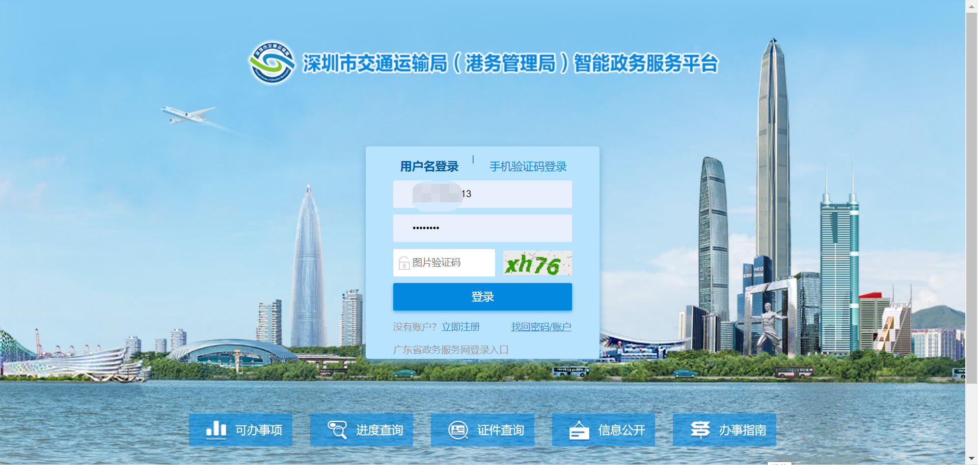
2.办事主体切换为企业，选择普货事项，点立即办理
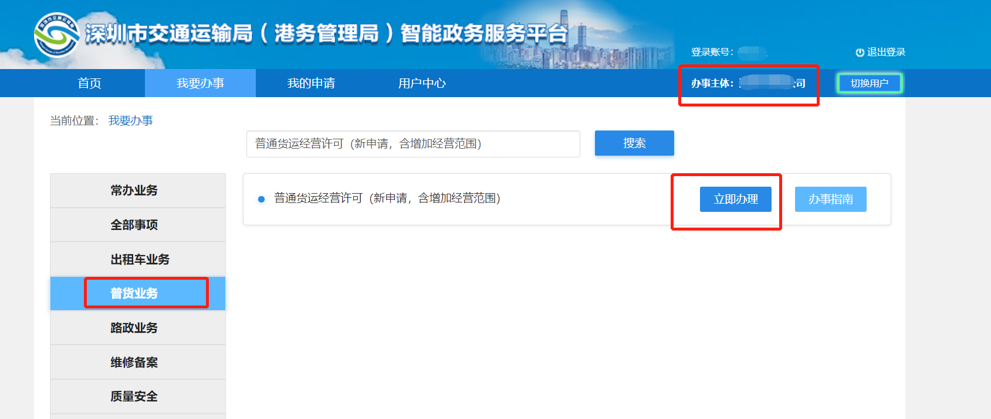
3.点击左侧“许可及备案”菜单-->点击“防疫消杀补贴申报”菜单，点击“普货企业防疫消杀补贴申报”按钮，打开申请页面；
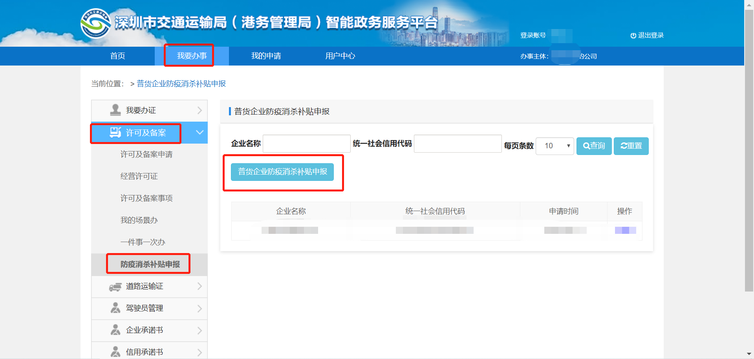
4.在申请页面，填写信息，勾选承诺项；点击“提交”按钮，提交完成。
